Урок 4 Особенности морали.

Задание 1.

_________________________________ – различные нормы, которые приняты в обществе, которые помогают отличить добро от зла, справедливое от несправедливого.
Эти нормы помогают понимать, что можно и что нельзя.

Задание 2.

Где можно узнать о моральных нормах?

____________________
____________________
____________________
____________________
____________________
____________________
_____________________
_____________________
_____________________

_____________________
_____________________
_____________________
_____________________
_____________________
_____________________
_____________________
_____________________
_____________________

Притчи- это вековая мудрость народов всего мира. Зло и добро, мир и война, любовь и ненависть, глупость и мудрость, лень и трудолюбие. Все это темы притч. Притча – это маленькая сказка – быль, а всем известно, что сказка ложь, да в ней намек,- добрым молодцам урок!

Басня (по словарю Ожегова)- краткое иносказательное, нравоучительное стихотворение, рассказ.
Басня (по словарю Даля)- вымышленное происшествие, выдумка для прикрас, иносказательное, повествовательное, где принято выводить животных и даже вещи словесными

Пословица- малая форма народного поэтического творчества, облаченная в краткое, ритмизованное изречение, несущее обобщённую мысль, вывод, иносказание с дидактическим уклоном.


Задание 3.
Что обозначают пословицы?

Лучше глаза лишиться, чем доброго имени.
Лучше по миру собирать, чем чужое брать.
Лучше горькая правда, чем сладкая ложь.
Лучше молчать, нежели врать.
Завистливому и свой хлеб не сладок.
Верь своим очам, а не чужим речам.
На языке - медок, а на сердце- ледок.

ДОМАШНЕЕ ЗАДАНИЕ.

Чему учат данные сказки?







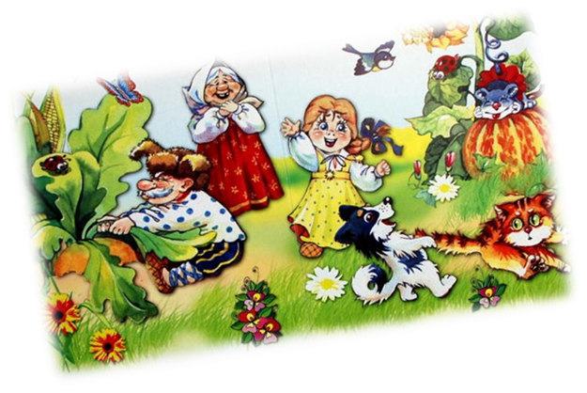

Дополнительный материал.

Как я понимаю моральные нормы ?
Выбери правильный ответ.

1. Какое наказание за обман покупателей вы бы установили для провинившегося продавца:
а) отпустить с миром ;
б) отобрать всё имущество и посадить в тюрьму;
в) отрубить руки.

2. Если вы увидите, как знакомые ребята мучают бездомную собаку, то
а) забросаете живодеров камнями ;
б) попросите отпустить собаку ;
в) присоединитесь к ним.

3. Если для успешной сдачи контрольной вам понадобится обмануть учителя, то:

а) вы сделаете это;
б) вы этого не сделаете и получите « 2»;
в) честно признаетесь в слабости и попросите повторить попытку.

4. Если пожилой человек пытается объяснить вам ошибочность ваших действий, то вы :

а) внимательно выслушаете и благодарите;
б) пропускаете мимо ушей, но делаете вид, что слушаете;
в) хамите в ответ.

5. Если кто – то в классе отлично учится и радуется жизни, то:

а) это доставляет вам неприятные ощущения;
б) у вас появляется желание унизить отличника;
в) вы радуетесь его успехам

6. Если ваши друзья при вас используют нецензурные выражения в присутствии окружающих, то вы:

а) испытываете неловкость;
б) просите изменить лексикон;
в) поддерживаете разговор в том же духе.

7. Если у вас просят денег взаймы или какую-то вещь на время, то вы:

а) категорически отказываете;
б) спрашиваете «а что мне за это будет?»
в) выполняете просьбу с легкой душой.

8. Если вы, находясь с друзьями, видите пьяного на улице, то:

а) у вас возникает неприятное чувство;
б) не обращаете внимания;
в) смеётесь над ним.
Оценка ответов

Ответ | Вопрос  1 | Вопрос 2 | Вопрос 3 | Вопрос  4 | Вопрос  5 | Вопрос  6 | Вопрос  7 | Вопрос  8
а | 10 | 5 | 3 | 10 | 5 | 5 | 3 | 10
б | 5 | 10 | 10 | 5 | 10 | 10 | 5 | 5
в | 3 | 3 | 5 | 3 | 3 | 3 | 10 | 3
Результаты

60 – 80 очков. У вас есть возможность прожить жизнь по-человечески, не принося страданий и неприятных чувств окружающим. В вашем характере неплохо сочетаются моральные качества и готовность к действию для предотвращения зла.

33 – 59 очков. Вы обладаете рядом качеств, необходимых для того, чтобы вас уважали. Но вам нужно получше разобраться в самом себе и не допускать«прорыва легкомысленных желаний и поступков, которые вам же часто мешают жить. Если вы этого не сделаете, у вас могут развиться те самые качества, которые все так не любят в людях.

24 – 32 очка. Вам нужно всерьез подумать о себе и о своем будущем,
поскольку у вас явно выраженный провал в понимании моральных норм и нормального человеческого поведения среди людей. Если не постараетесь круто изменить свою позицию – вас ждут большие неприятности, а ваших близких – переживания за вас.
